用户手册-教师端

账户说明
账户由超级管理员创建，创建后再登录，不要擅自登录。
教师端角色为admin，有创建用户的权限。建议不要随便创建admin角色，而由超级管理员负责这项神圣的工作，或者与超级管理员协商后再创建。

导入作业
这一步比较繁琐，教师可以叫一名学生帮助完成，因为需要熟悉Git操作。

- 生成作业链接
工具地址：https://nbgitpuller.readthedocs.io/en/latest/link.html
示例：
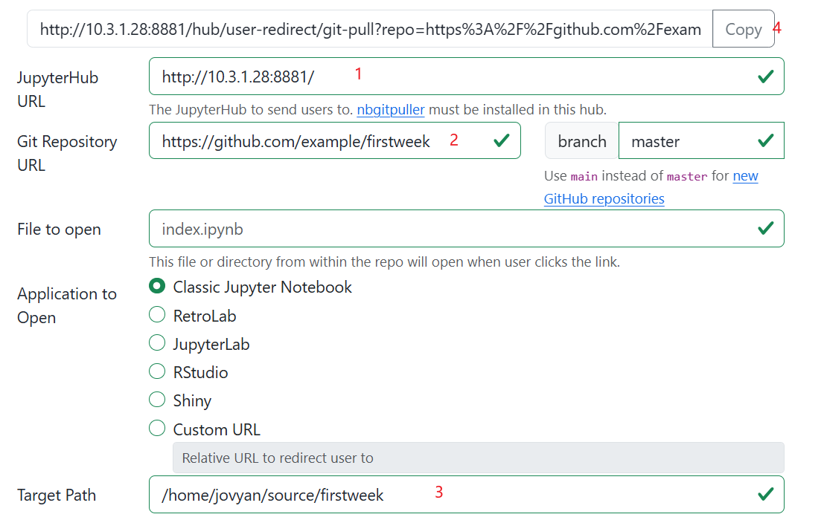
说明：
- .ipynb文件要在git仓库根目录下，像这样：
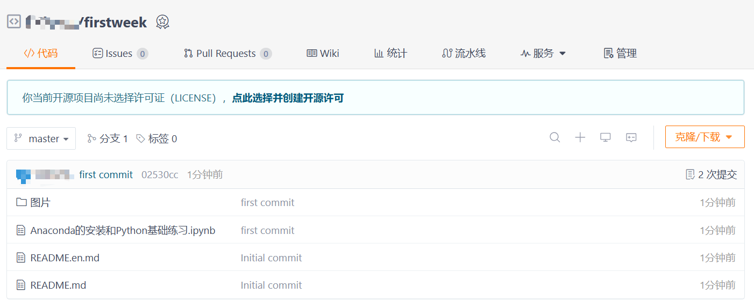
- Target Path格式统一为/home/jovyan/source/<作业名>，作业名需英文。
然后Copy链接到link.txt中，一行一个。
- 生成token
登录进入jupyterhub，点击File -> Hub Control Pannel -> Token：
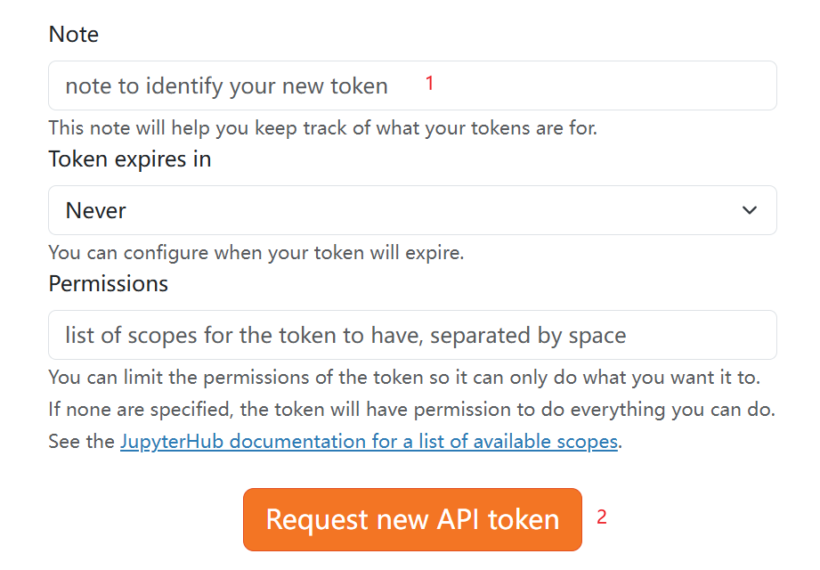
- Note是用来标识这个token的，随便填一个即可。
- Token expires in是Token过期时间，可以不用管它。
- Permissions可以不用管。
点击Request new API token，复制生成的token。
- 运行脚本
脚本：auto_git_clone.py。
将复制的token填入API_TOKEN中，TARGET_USER填入账户的用户名，检查LINK_FILE路径及文件名对不对。这些都完成后，运行脚本即可自动拉取作业文件夹到教师的账号中。

nbgrader使用
教师端的nbgrader功能如下：
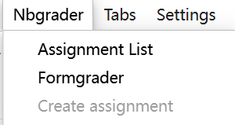
Formgrader：作业管理中心。
点击进入Formgrader，将自动识别已导入的作业，后续的发布、收集、评分等操作，详见：https://noteable.edina.ac.uk/documentation/nbguide/

